

高爾夫》去年六十三桿白忙一場，松山英樹更加渴望第五大賽冠軍
2021年3月10日 週三 下午10:29

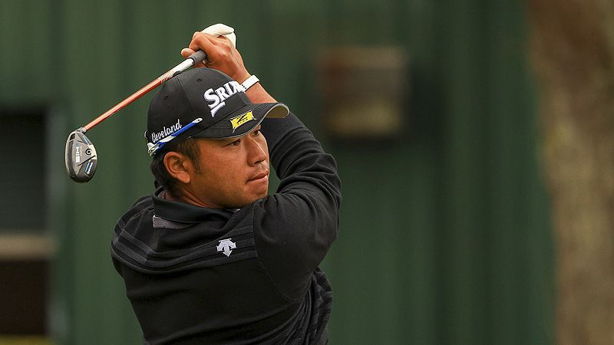

【羅開新聞中心Minsey Weng綜合報導 圖╱Getty Images╱美巡賽提供】十二個月前，新冠疫情疫情開始在美國地區擴散，不過總獎金一千五百萬美元的「第五大賽」THE PLAYERS Championship（球員錦標賽）仍如期開打，只是美巡賽官方決定後三回合將不開放觀眾入場，結果日本選手松山英樹（Hideki Matsuyama）在TPC at Sawgrass（索桂斯）的Stadium Course（斯塔德球場）飆出平紀錄的六十三桿。
然而，松山英樹僅僅開心了幾個小時，美巡賽接著宣佈這場旗艦大賽取消，也白白浪費領先兩桿的優勢。隨著疫情變得更加嚴峻，美巡賽停擺了三個月，直到六月的Charles Schwab Challenge（嘉信挑戰賽）才重新啟動。
松山英樹在復工後的表現可圈可點，只是冠軍運差了點，像BMW Championship（寶馬錦標賽）和Vivint Houston Open（休士頓公開賽）雙雙差了兩桿，分別為並列第三和並列第二，這也是為何將近四年不知贏球為何物，目前世界排名仍力守在二十三名的原因。
松山英樹近況不錯，之前兩場佛州系列賽分別為並列十五和並列十八，本週回到索桂斯的斯塔德球場，松山英樹試圖延續去年開局的氣勢，繼續挑戰自2017年八月初World Golf Championships-Bridgestone Invitational（世界邀請賽）後的首勝，以及生涯的第六座美巡賽冠軍。
「去年打得很好，不過當時大家都在嚴峻的氣氛中比賽。」現年二十九歲的松山英樹說道：「很期待今年能夠再次製造機會，打出競爭性的好成績。」
自從2013年秋天正式加入美巡賽以來，松山英樹展現超強的穩定性，每年都打進年終大賽的Tour Championship（巡迴錦標賽），自然也每年都能參加球員錦標賽，其中2016和2019年兩度打進前八，另有三張前二十五名的佳績，可惜去年開局的六十三桿白忙一場。
「顯然，如果沒有打進聯邦盃季後賽的一百二十五強，你就無法參加球員錦標賽。」松山英樹說道：「這表示我一直很穩定，不過我的目標是總有一天成為球員錦標賽的冠軍。」
「感覺自己的球技不斷在進步中，我想今年應該有機會贏球，其中關鍵是把球技各方面調整至對的時間同時發揮，而我已經開始感受到這樣的機會了。」

